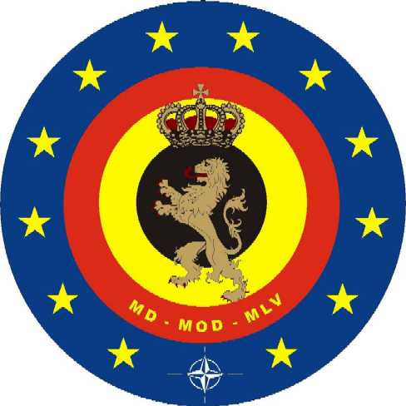 DEFENSIE  BASISOVERLEGCOMITE  VAN HET BURGERPERSONEEL VAN DEFENSIE Nr. 08 | Datum: Zie handtekening.  EDT : 19-50267721  Bijlage(n): 0  Arch: 3  Archieflijn: 11



BESTEMMELINGEN: Samenstelling zoals voorzien van punt 03 tem 06.

ONDERWERP: Bijeenroeping van het Basisoverlegcomité van het Burgerpersoneel van Defensie Nr. 08
Voor een Technische vergadering.

Ref: Koninklijk Besluit van 28 Sep 84 tot uitvoering van de wet van 19 Dec 74 tot regeling van de betrekkingen tussen de overheid en de vakbonden van haar personeel.

- DAGORDE, TERMIJN & DOCUMENTATIE:

Ventilatiesysteem PHD-DG StratCom | Renovatie Pk moto-fiets (4B-C)
Verlichting Kwartier | Sanitaire well being Plan
Verlichting fietsen- en motorstallingen | Renovatie van de kleedkamers Blok 8
Verkeersplan | Dossier werkplaats (ACOS IS + DG Com)
Bestrijding van schadelijke dieren | Infra Problemen blok 14
Werken in de logementsblokken | Drinkbaar water
Airco blok 13 | Plafond QRE
Risico installaties KKE

Laatste CR Technische vergadering:

- PLAATS & DATUM:

- PLAATS: Kwartier Koningin Elisabeth, Briefingzaal Bar ROLIN.
- DATUM: Wo 27 1000 Nov 19

- LEDEN VAN RECHTSWEGE:

- Majoor Thierry NEUKELMANCE, voorzitter.
- 1SM Choubane Housene SLPPT, Preventieadviseur.
- Secretaris Sgt Quinet Christophe & Sgt Serra Michael.

- DE REPRESENTATIEVE VAKORGANISATIES VAN HET BURGERPERSONEEL:

- ACV-OD, De Heer Marc VERHELST, Avenue de l’Héliport 21, 1000 BRUSSEL
- ACOD, De Heer Eddy PLAISIER, Place Fontainas 9-11, 1000 BRUSSEL
- VSOA, De Heer Edwin LAUWEREINS, Lozenberg 2, 1932 ZAVENTEM

- DE REPRESENTATIEVE VAKORGANISATIES VAN HET MILITAIR PERSONEEL:

- ACOD, De Heer P. CANSSE, Place Fontainas 9-11, 1000 BRUSSEL
- ACV-OD, Mevrouw C. CARION, Avenue de l’Héliport 21, 1000 BRUSSEL
- VSOA, De Heer Dimitri MODAERT, Lozenberg 2, 1932 ZAVENTEM
- ACMP, De Heer Y. HUWART, Romboutsstraat, 1, Bus 021, 1932 ZAVENTEM

- UITGENODIGDE:

- Cdt TURBANG Daniel, Comd Facility Mgt KKE
- Capt DE ROOVER Torsten, Comd Infra KKE
- Adjt KINDT Frans, S2/S3 Bn HK DefSt-KKE

- SAMENSTELLING VAN DE ALGEMENE AFVAARDIGING VAN DE REPRESENTATIEVE VAKORGANISATIES:

Aan de Voorzitters van de vakorganisaties wordt gevraagd de samenstelling van hun Delegatie mede te delen aan LDPBW 08.

Thierry NEUKELMANCE
Majoor
Voorzitter BOC 08

Afschrift: LDPBW08.

